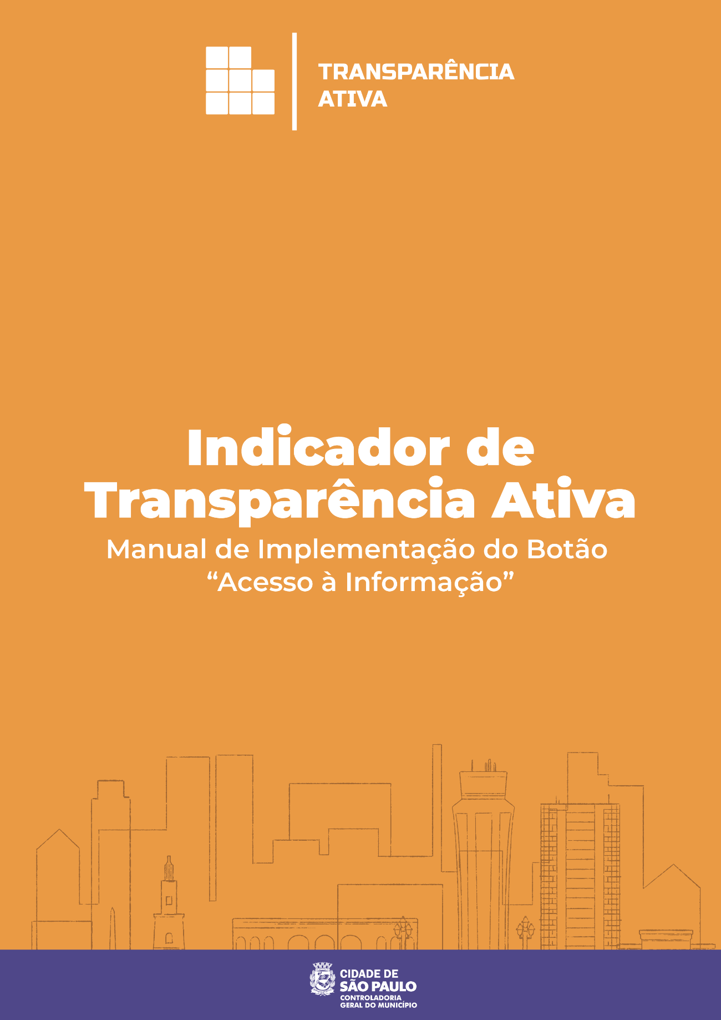

Ficha Técnica

Prefeito Municipal
Ricardo Nunes
Controlador Geral do Município
Daniel Falcão
Coordenadora
Beatriz Chaves Dias
Divisão de Transparência Ativa e Dados Abertos – DTA
Diretora
Bianca Lisboa Jacom
Assessoras
Hemilly Nicole Medeiros dos Santos
Tassia Vieira Sales
Assistente de Suporte Operacional
Douglas Oliveira de Andrade
Estagiária
Graziele Ribeiro de Oliveira

portaldetransparencia@prefeitura.sp.gov.br | (11) 3334-7110

Edição: abril/2026
Sumário
Orientações Gerais 4
Sistema de Publicação Liferay 5
Acessibilidade 5
Lei Geral de Proteção de Dados - LGPD 6
Dados Abertos 7
Repositório 8
Botão de Acesso à Informação – Localização e Layout Padrão 9
1. Institucional 12
2. Ações e Programas 23
3. Perguntas Frequentes 27
4. Informações Classificadas e Desclassificadas 28
5. Serviço de Informação ao Cidadão - SIC 30
6. Auditorias 35
7. Compras Públicas 38
8. Contratos Administrativos 44
9. Convênios e Parcerias 48
10. Doações, Comodatos, Brindes e Presentes 57
11. Programa de Integridade e Boas Práticas 60
Anexo 1 – Checklist “Acesso à Informação” 61
Anexo 2 – Passo a Passo 69
Anexo 3 – Relação entre Modalidade de Compra e Instrumento Contratual 74

Orientações Gerais
Este manual tem como objetivo auxiliar na implementação do Botão “Acesso à Informação”, em conformidade com a legislação vigente.
A base normativa que fundamenta este manual é composta pela Lei Federal n°12.527/2011 – Lei de Acesso à Informação (LAI), pelo Decreto Municipal n° 53.623/2012 e pela Portaria Conjunta Controladoria Geral do Município - CGM; Secretaria Especial de Comunicação - SECOM; Secretaria de Governo Municipal - SGM n° 1 de 7 de junho de 2024.
Para consultar as demais legislações referentes ao tema, acesse o “Anexo 1”.
Todas as páginas devem ser atualizadas mensalmente, mesmo que não haja alterações no conteúdo das seções.
Devem ser publicados arquivos, dados e informações referentes ao ano vigente e aos dois anos anteriores. A manutenção de registros anteriores a três anos fica a critério do órgão ou entidade.
Arquivos disponíveis para download devem estar em formato aberto, sendo obrigatória ao menos uma versão em formato aberto e não proprietário.
Todas as legislações citadas devem estar vinculadas ao site do repositório legal oficial, por exemplo: https://legislacao.prefeitura.sp.gov.br/. Não devem ser disponibilizadas cópias das legislações em arquivos (por exemplo, em PDF) ou links para portais externos não oficiais.
Também é necessário seguir o modelo de publicação indicado por [TEXTO PADRÃO] e [ORIENTAÇÃO PARA PUBLICAÇÃO], uma vez que as interfaces de relacionamento com o cidadão devem ser padronizadas.
As informações relacionadas ao Indicador de Transparência Ativa podem ser consultadas no site da Controladoria Geral do Município e no Portal da Transparência.

Sistema de Publicação Liferay
Todos os sites institucionais dos órgãos da Administração Pública Municipal seguem o padrão de publicação dos botões “Acesso à Informação”, “Participação Social” e “Quadro de Serviços”.
Em caso de dúvidas relacionadas à criação ou alteração desses botões, o órgão ou entidade deverá entrar em contato pelo e-mail: atualizar@prefeitura.sp.gov.br.

Acessibilidade
Para atendimento aos requisitos de acessibilidade nos sites institucionais, o órgão ou entidade deverá entrar em contato com a Secretaria Municipal da Pessoa com Deficiência (SMPED) pelo e-mail: acessibilidadedigital@prefeitura.sp.gov.br.
A adoção de medidas de acessibilidade deve observar as seguintes legislações:
- Lei Federal n°10.098/2000,
- Decreto Legislativo n°186/2008,
- Lei Federal n°12.527/2011,
- Decreto Municipal n°53.623/2012,
Para mais informações, acesse a página da Secretaria Municipal da Pessoa com Deficiência.

Lei Geral de Proteção de Dados - LGPD
A Prefeitura do Município de São Paulo editou o Decreto Municipal n° 59.767/2020, que disciplina a aplicação da Lei Geral de Proteção de Dados Pessoais (LGPD) – Lei Federal n° 13.709/2018 que “dispõe sobre o tratamento de dados pessoais, inclusive nos meios digitais, por pessoa natural ou por pessoa jurídica de direito público ou privado, com o objetivo de proteger os direitos fundamentais de liberdade e privacidade e o livre desenvolvimento da personalidade da pessoa natural”.
Para conhecer sobre a aplicação da LGPD na Prefeitura do Município de São Paulo, acesse:
- Coordenadoria de Proteção de Dados Pessoais
- Revista “Robô e a Turma da LGPD”, que objetiva conscientizar a população e os agentes públicos sobre os conceitos fundamentais da proteção de dados pessoais e da segurança da informação;
- Guia Orientativo sobre a Privacidade e a Proteção de Dados Pessoais para a Administração Pública do Município de São Paulo, que dispõe sobre os conceitos fundamentais da proteção de dados pessoais e da segurança da informação;
- Guia Orientativo sobre a Instrução Normativa CGM/SP nº 01/2022 para a Administração Pública do Município de São Paulo, que dispõe sobre a estruturação do Programa de Governança em Privacidade e em Proteção de Dados Pessoais dos órgãos e das entidades.
Em caso de dúvidas, entre em contato através do e-mail: privacidade@prefeitura.sp.gov.br

Dados Abertos
Dados abertos são dados que podem ser livremente usados, trabalhados e compartilhados por qualquer pessoa, em qualquer lugar e para qualquer propósito. Além disso, são arquivos editáveis e em formato não proprietário, ou seja, podem ser utilizados por softwares livres e gratuitos.
No meio digital, encontramos dados nos seguintes formatos:
- Formato Aberto: permite a manipulação de dados. Exemplo: planilha .csv ou .ods
- Formato Fechado: não editável. Exemplo: PDF​;
- Formato proprietário: extensão de arquivo que é propriedade de alguma empresa. Exemplo: .xlsx ou .docx (Microsoft)​;
- Formato não proprietário: não depende de programa específico para sua execução. Exemplo: csv ou odt. (software livre)​.

Exemplo de utilização de formatos fechados e abertos:
Tipo de arquivo | Formato fechado​ | Formato aberto
Documentos ​ | .doc ​ / .docx ​ | .odt (OpenDocument)
Texto não formatado ​ | - | .txt
Páginas na internet ​ | - | .html /. xhtml​
Imagens ​ | .jpeg ​ | .png / .svg
Áudio ​ | .mp3 ​ | .flac
Planilhas ​ | .xls ​/.xlsx ​ | .csv / .ods
Vídeos ​ | .mp4 ​ | .xvid / .mkv

Repositório
Na página principal, devem ser publicadas apenas as informações e os dados relativos ao ano atual.
As informações e os dados dos anos anteriores devem ser alocados em um repositório. O link de acesso a esse repositório deve estar disponível na página principal, de forma a facilitar a consulta.
Exemplos de organização:
- Repositório único
Todas as informações e os dados dos anos anteriores ficam em uma mesma página de repositório:
Acesse informações sobre compras públicas firmadas anteriormente pelo [nome do órgão/entidade].

- Repositório variado
As informações e os dados dos anos anteriores ficam em páginas diferentes de repositório, separadas por ano:
Nome do conjunto de dados/informações – Ano
Exemplo:
Compras públicas (ano xxx1)
Compras públicas (ano xxx2)

Botão de Acesso à Informação – Localização e Layout Padrão
O Botão “Acesso à Informação” deverá estar localizado no menu principal da página inicial do site do órgão ou entidade:
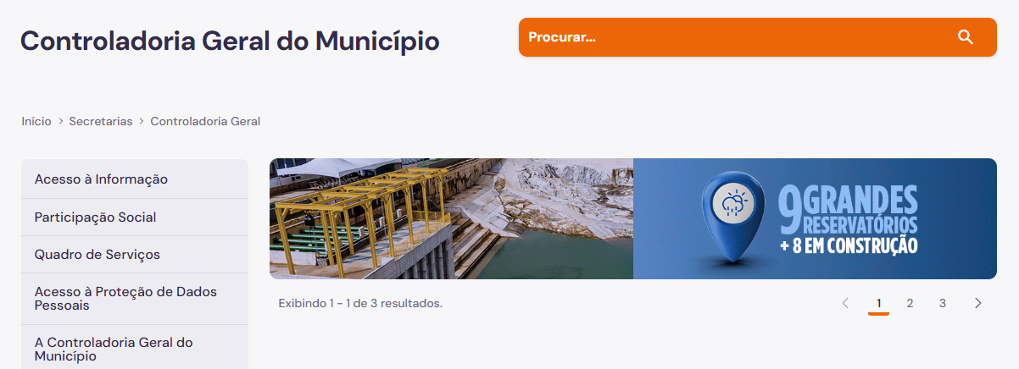
[TEXTO PADRÃO]
Acesse informações sobre estrutura, funcionamento, legislação, formas de contato, pedidos de acesso à informação, recursos públicos, licitações, compras e contratos, atividades, programas e ações desenvolvidas pelo [nome do órgão/entidade]

[ORIENTAÇÃO PARA PUBLICAÇÃO]
Em seguida, devem ser disponibilizadas as 11 seções obrigatórias com seus textos padrões, na seguinte ordem:
- Institucional
Informações sobre funções, competências, estrutura organizacional e agenda da autoridade.
- Ações e Programas
Informações sobre orçamento, programas, projetos e atividades desenvolvidas pelo órgão.
- Perguntas Frequentes
Resposta às perguntas mais frequentes.

- Informações Classificadas e Desclassificadas
Lista com as informações classificadas e desclassificadas em grau de sigilo pela Comissão Municipal de Acesso à Informação – CMAI.
- Serviço de Informação ao Cidadão – SIC
Solicitação de acesso à informação pelo Sistema de pedido eletrônico (e-SIC), presencialmente (SIC presencial), por correspondência física (cartas) ou por telefone.
- Auditorias
Informações sobre auditorias realizadas pela Controladoria Geral do Município de São Paulo e pelo Tribunal de Contas do Município de São Paulo.
- Compras Públicas
Informações sobre compras públicas realizadas de forma direta ou indireta, por meio eletrônico ou presencial.
- Contratos Administrativos
Informações sobre contratos referentes a compras e contratações de materiais e serviços.
- Convênios e Parcerias
Informações sobre convênios, termos de cooperação técnica, colaboração, fomento, acordos de cooperação e contratos de gestão.
- Doações, Comodatos, Brindes e Presentes
Informações sobre doações, comodatos, brindes e presentes.
- Programa de Integridade e Boas Práticas
Informações referentes ao plano, monitoramento, ações e comunicações diversas.

OBSERVAÇÃO:
Após as seções obrigatórias apresentadas, outras seções poderão ser adicionadas, contanto que não tratem de temas já abordados nas seções obrigatórias.
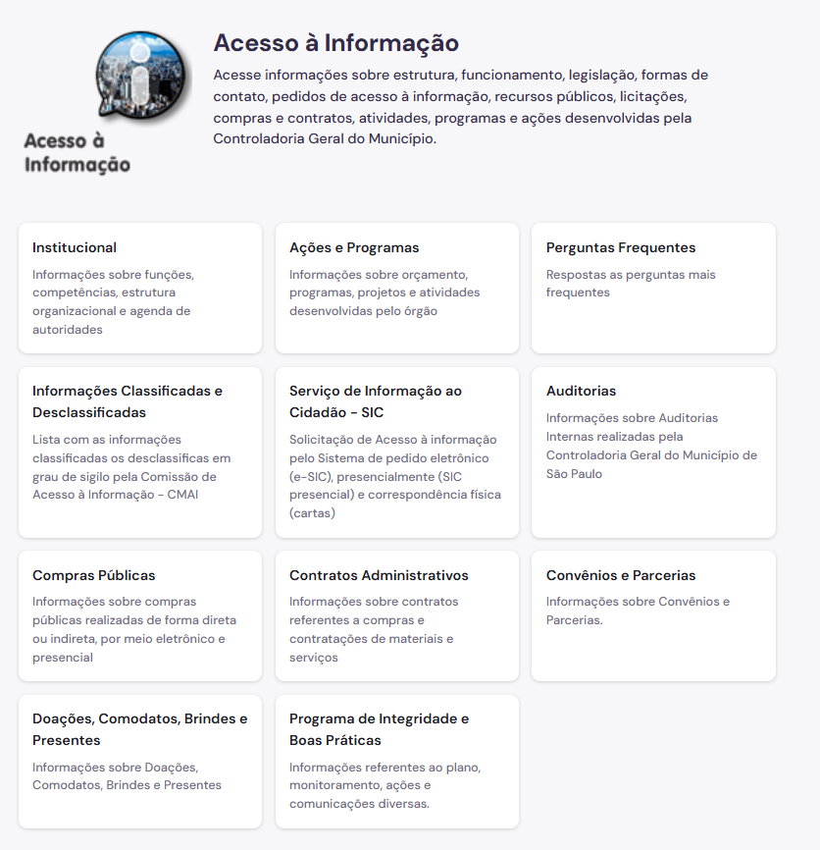
Link: https://capital.sp.gov.br/web/controladoria_geral/acesso_a_informacao/

1. Institucional
Disponibilizar o texto padrão e as 4 subseções obrigatórias (incluir os links das respectivas páginas), na seguinte ordem:

[TEXTO PADRÃO]
Nesta seção são divulgadas informações institucionais e organizacionais, compreendendo suas funções, competências, estrutura organizacional e relação de autoridades, com telefones e endereços de contato, agenda de autoridades, horários de atendimento e legislação do órgão/entidade.
- Competências e Atribuições
- Organograma e Estrutura Administrativa
- Lista de Servidores e Contatos
- Agenda da Autoridade

[ORIENTAÇÃO PARA PUBLICAÇÃO]
1.1. Competências e Atribuições
Publicar os seguintes itens:
1.1.1. Número do CNPJ do órgão/entidade.
1.1.2. Texto resumido contendo as atribuições do órgão/entidade, as divisões e as principais normas jurídicas (leis, decretos, portarias etc.) com os respectivos links para acesso integral ao conteúdo da lei.

Exemplo:
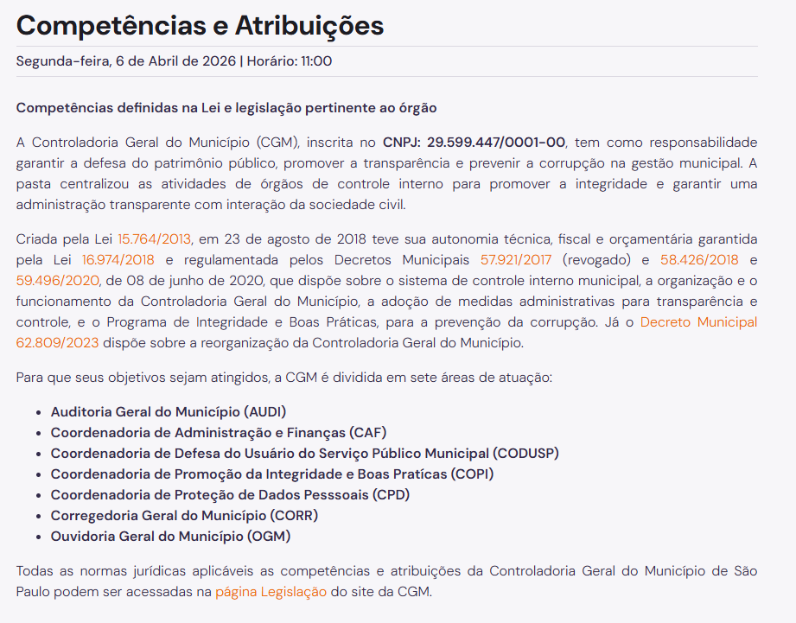
OBSERVAÇÕES
- Não é necessário transcrever as normas jurídicas.
- Ao fazer referência a uma norma jurídica, utilize links de acesso direto à respectiva norma presente no Catálogo de Legislação Municipal, evitando disponibilizar arquivos em PDF (o conteúdo do arquivo pode ficar obsoleto).
Link: https://capital.sp.gov.br/web/controladoria_geral/w/acesso_a_informacao/151865

1.2. Organograma e Estrutura Administrativa
Publicar os seguintes itens:
1.2.1. Organograma

Exemplo: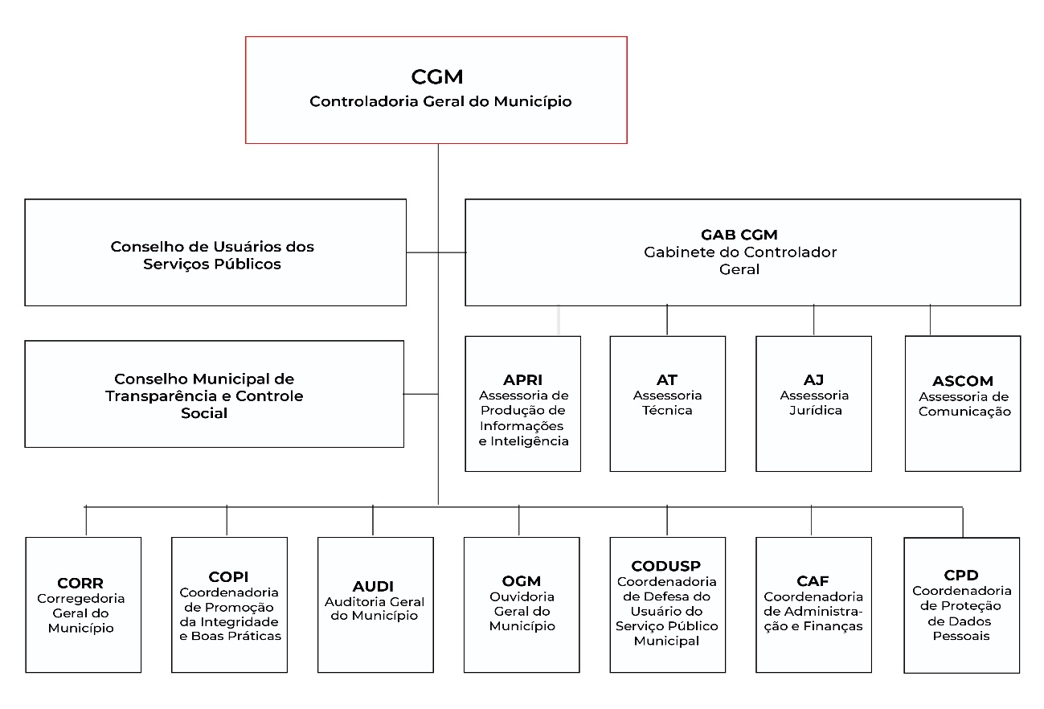

1.2.2. Lista de Estrutura Organizacional (de acordo com o organograma) com as unidades principais e os respectivos responsáveis.

Exemplo:
Controlador Geral do Município
Nome
Chefe de Gabinete
Nome
Assessoria de Produção de Informações e Inteligência (APRI)
Nome
Assessoria Técnica (AT)
Nome
Assessoria Jurídica (AJ)
Nome
Chefe da Assessoria de Comunicação (ASCOM)
Nome
Corregedoria Geral do Município (CORR)
Nome
Coordenadoria de promoção da integridade e boas práticas (COPI)
Nome
Auditoria geral do município (AUDI)
Nome
Ouvidoria geral do município (OGM)
Nome
Coordenadoria de defesa do usuário do serviço público municipal (CODUSP)
Nome
Coordenadoria de administração e finanças (CAF)
Nome
Coordenadoria de proteção de dados pessoais (CPD)
Nome
1.3. Lista de Servidores e Contato
Publicar os seguintes itens:
1.3.1. Currículo da autoridade máxima.

Exemplo:
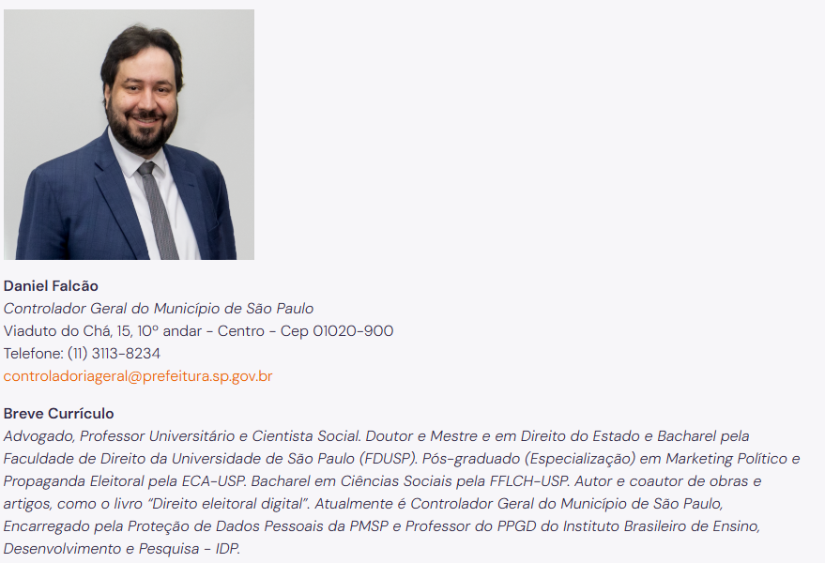
*Colocar a foto da Autoridade Máxima é opcional
1.3.2. Lista com Estrutura Organizacional e informações de contato (de acordo com o organograma), contendo:
- Principais unidades
- Respectivos responsáveis
- Endereço
- E-mail
- Telefone

Exemplo:
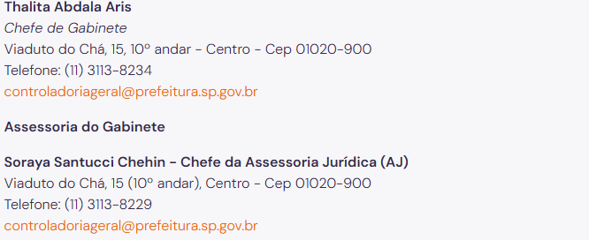
1.3.3 Lista de Servidores em arquivo (formato aberto) com:
- Nome completo
- Cargo
- Unidade em que exerce o cargo (departamento/divisão)
- Tipo de vínculo (efetivo, comissionado, estagiário etc.)

Exemplo:
Nome completo | Cargo | Divisão | Vínculo
João Silva | Assessor I | Controladoria Geral do Município | Em comissão

Observação: Não utilizar siglas para cargos e unidades.
Adicionar órgão ou entidade de origem no caso de servidores requisitados ou cedidos.

Incluir:
[TEXTO PADRÃO]
“Acesse a lista de todos os servidores por nome, cargo, setor e tipo de vínculo (efetivos, comissionados ou cedidos) ”
Mês e ano referente – data de publicação do arquivo

Exemplo:
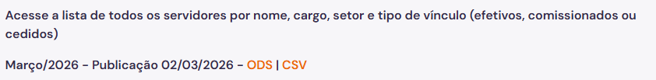
1.3.4. Link para página “Funcionalismo” do Portal da Transparência.

Hiperlink: http://transparencia.prefeitura.sp.gov.br/funcionalismo/
Incluir:
[TEXTO PADRÃO]
“Acesse o Portal da Transparência e pesquise sobre servidores e suas remunerações (texto com o hiperlink)
Para visualizar a lista de servidores, clique em "órgão" e escolha [nome do órgão/entidade]. ”

1.3.5. Informações de Atendimento ao Público:
- E-mail
- Telefone
- Endereço

Após, incluir:
[TEXTO PADRÃO]
“O Descomplica SP é uma praça de atendimento presencial onde o cidadão de São Paulo encontra mais de 350 serviços de órgãos e entidades municipais. Sabia mais sobre os serviços oferecidos pelo Descomplica SP.”

1.3.6. Servidores(as) que fazem o Atendimento ao Público
- Nome do funcionário (a)
- Cargo/função
- Local
- Horário de atendimento
- E-mail e telefone de atendimento
Caso o órgão/entidade NÃO realize atendimento ao público, publicar a seguinte frase:
“O [órgão/entidade] não realiza atendimento ao público. Para mais informações, entrar em contato pelo e-mail: [incluir endereço de e-mail] e telefone [incluir número de telefone].”
Link: https://capital.sp.gov.br/web/controladoria_geral/w/acesso_a_informacao/151866

1.4. Agenda da Autoridade
Para cada compromisso agendado ou realizado, interno ou externo (reuniões, palestras, seminários, audiências etc.), devem ser disponibilizadas as seguintes informações:
- Pauta
- Horário
- Local
- Nome completo dos participantes
- Nome completo da unidade (interna) órgão/entidade (externa) dos participantes
Observações | Orientações
Não utilizar siglas | Publicar o nome completo dos órgãos, departamentos etc.  ERRADO: Local: CGM  CORRETO: Local: Controladoria Geral do Município
Reuniões/despachos internos | Publicar o nome dos participantes e suas respectivas unidades.  Exemplo:  Pauta: Assuntos Relacionados ao Gabinete  Horário: 16h30  Local: Gabinete da Controladoria Geral do Município  Participantes: Thalita Abdala Aris, Gabinete da Controladoria Geral do Município; Fabiana Lemes, Coordenadoria de Administração e Finanças da Controladoria Geral do Município
Em reuniões com munícipes | Indicar a participação do munícipe com seu nome completo.  Exemplo: José da Silva (Munícipe)  Lei Nº 13.709, Artigo 7º, inciso II e III ​  O tratamento de dados pessoais somente poderá ser realizado nas seguintes hipóteses: ​  II. para o cumprimento de obrigação legal ou regulatória pelo controlador;​  III - pela administração pública, para o tratamento e uso compartilhado de dados necessários à execução de políticas públicas previstas em leis e regulamentos ou respaldadas em contratos, convênios ou instrumentos congêneres;​
Ausência/afastamento da autoridade máxima | - Divulgar o nome da pessoa em substituição e sua respectiva agenda.  - Publicar no início da página: o motivo do afastamento e o período  Exemplo:  Daniel Gustavo Falcão Pimentel dos Reis - Afastado para participar do Evento CPDP LatAm FGV - Rio de Janeiro/RJ, de 16 a 18 de julho de 2025.  Agenda da Controladora Substituta Thalita Abdala Aris  [...]
Caso não existam compromissos agendados | Indicar a seguinte frase:  “Não há compromissos institucionais agendados neste dia.”
Compromisso agendado online | Indicar a plataforma utilizada (Teams, Meet, etc.) no item “local”
Se houver algum tipo de restrição quanto à divulgação da agenda | Informar a norma jurídica que respalda o sigilo aplicado.

Link: https://prefeitura.sp.gov.br/web/controladoria_geral/agenda

2. Ações e Programas
[TEXTO PADRÃO]
A Execução Orçamentária consiste no cumprimento das regras para a realização da despesa tributária, conforme a disponibilidade financeira da Prefeitura Municipal de São Paulo (PMSP). Dessa forma, a execução orçamentária pode ser entendida como a trajetória da despesa pública, com identificação das condições de seu início e seu término.
O Plano Plurianual (PPA), previsto no art. 165, I da Constituição Federal, é o principal instrumento de planejamento público para orientação estratégica, que estabelecerá, de forma regionalizada, as diretrizes, objetivos e metas da administração pública para as despesas de capital e outras delas decorrentes e para as relativas aos programas de duração continuada.
A programação da execução orçamentária deverá seguir o disposto na Lei de Diretrizes Orçamentárias (LDO), prevista no art. 165, II da Constituição Federal, que é o instrumento, de iniciativa do Poder Executivo, para o estabelecimento de metas e prioridades do exercício financeiro da PMSP, pelo período de um ano. Além disso, a execução orçamentária deverá atender as receitas vinculadas às finalidades específicas, independentemente do exercício de ingresso.
Nesse sentido, a Lei de Diretrizes Orçamentárias (LDO) prevê a realização das despesas de capital para o exercício seguinte e confere a possibilidade de realização mais imediata do PPA. Além disso, tem como função a orientação da elaboração da Lei Orçamentária Anual (LOA), que dispõe sobre as alterações na legislação tributária, o estabelecimento da política de aplicação das agências financeiras oficiais de fomento e a manutenção do equilíbrio entre receitas e despesas.
A LOA também institui critérios e formas de limitação de empenho, a determinação das normas relativas ao controle de custos, e a avaliação dos resultados dos programas financiados com recursos dos orçamentos, estabelecendo condições e exigências para transferências de recursos a entidades públicas e privadas.
Todos esses instrumentos: PPA, LDO e LOA, em conjunto, garantem organização, controle e transparência nas finanças públicas.
Outras informações a respeito dos instrumentos de orçamento público podem ser encontradas site da Secretaria Municipal da Fazenda e na página de Receitas e Despesas do Portal de Transparência.

[ORIENTAÇÃO PARA PUBLICAÇÃO]
2.1. Orçamento
Disponibilizar o orçamento individualizado, para o ano vigente, incluindo os valores: orçado, atualizado, empenhado e liquidado. Indicar a data de atualização das informações. Vide Anexo 2.
Exemplo Administração Direta:
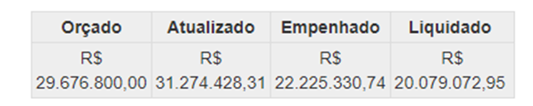
Data de atualização: xx/xx/xxxx
Administração Indireta, indicar os valores: orçado, atualizado e realizado.
[TEXTO PADRÃO]
Para pesquisar as informações sobre Repasses e Transferências, acesse a página Repasses e Transferências de Recursos Financeiros no Portal da Transparência, e a página Emendas Parlamentares.
Acesse também informações relativas às diárias e passagens aéreas dos servidores públicos municipais, na página Diárias e Passagens no Portal da Transparência.
Informações sobre Obras Públicas podem ser acessadas no Portal Obras Abertas

2.2. Programa de Metas
[TEXTO PADRÃO]
O Programa de Metas define as prioridades do governo, as ações estratégicas, os indicadores e as metas quantitativas para cada um dos setores da administração, sendo uma ferramenta de análise de desempenho, de monitoramento de ações, de fiscalização e de transparência. É possível consultar o conteúdo do programa e acompanhar o desenvolvimento das metas através da página Programa de Metas 2025-2028.

[ORIENTAÇÃO PARA PUBLICAÇÃO]
Publicar a lista com as metas vinculadas ao órgão/entidade, localizadas no Programa de Metas 2025-2028:
[TEXTO PADRÃO]
Metas vinculadas ao [nome do órgão/entidade] no Programa de Metas 2025-2028:
Número da meta – descrição da meta

Caso o órgão NÃO possua metas vinculadas ao Programa de Metas 2025-2028, publicar a seguinte frase após o texto padrão:
[TEXTO PADRÃO]
“Não consta meta vinculada ao [órgão/entidade] no Programa de Metas 2025-2028”

2.3 Plano de Ação da Agenda 2030
[TEXTO PADRÃO]
A Agenda 2030 para o Desenvolvimento Sustentável da Organização das Nações Unidas (ONU) é adotada como uma diretriz de políticas públicas em âmbito municipal, conforme estabelecido pela Lei Municipal nº 16.817/2018. A Agenda está integrada a outros instrumentos de planejamento, orçamento e gestão, incluindo o Plano Plurianual (PPA), a Lei Orçamentária Anual (LOA), o Programa de Metas e os planos setoriais da cidade. Cada órgão municipal tem compromissos específicos definidos na Agenda Municipal 2030 e em seu respectivo Plano de Ação, que tem um período de quatro anos, alinhados às suas áreas de atuação. O monitoramento das ações vinculadas à Agenda 2030 é concentrado na Secretaria Executiva de Planejamento e Entregas Prioritárias (SEPEP), integrante da Secretaria de Governo Municipal. Acesse o Plano de Ação da Agenda 2030

[ORIENTAÇÃO PARA PUBLICAÇÃO]
Publicar a lista com as metas vinculadas ao órgão/entidade, localizadas no Plano de Ação Agenda 2030:
[TEXTO PADRÃO]
Metas vinculadas ao [nome do órgão/entidade] no Plano de Ação Agenda 2030:
Número da meta – descrição da meta

Caso o órgão NÃO possua metas vinculadas ao Plano de Ação Agenda 2030, publicar a seguinte frase após o texto padrão:
[TEXTO PADRÃO]
“Não consta meta vinculada ao [órgão/entidade] no Plano de Ação Agenda 2030”
Link: https://prefeitura.sp.gov.br/web/controladoria_geral/w/acesso_a_informacao/149481
3. Perguntas Frequentes
[TEXTO PADRÃO]
Nesta seção, podem ser consultadas as perguntas e respostas mais frequentes relacionadas ao trabalho desenvolvido pelo órgão.
A Controladoria Geral do Município de São Paulo disponibiliza o acesso à base de dados dos Pedidos Respondidos, contendo todos os pedidos de acesso à informação e todas as respostas fornecidas pelos órgãos da administração pública direta e indireta desde a implantação do Sistema e-SIC (Sistema Eletrônico de Informação ao Cidadão). Acesse a base de dados dos Pedidos Respondidos.

[ORIENTAÇÃO PARA PUBLICAÇÃO]
3.1. Lista de Perguntas e Respostas
Publicar as perguntas mais frequentes enviadas pela sociedade que ao órgão/ entidade, seguidas de suas respectivas respostas.
Verificar se as perguntas disponibilizadas na página estão diretamente relacionadas às atribuições do órgão/entidade.
Link: https://prefeitura.sp.gov.br/web/controladoria_geral/w/acesso_a_informacao/149485

4. Informações Classificadas e Desclassificadas
[TEXTO PADRÃO]
A Lei Federal n°12.527/2011 - Lei de Acesso à Informação determina quando uma informação poderá ser considerada sigilosa se incluída nos “Termos de Classificação” de acordo com determinados critérios.
Informações classificadas como sigilosas são informações públicas cuja divulgação pode colocar em risco a segurança da sociedade (vida, segurança, saúde da população) ou do Estado (soberania nacional, relações internacionais, atividades de inteligência), conforme artigo 30, do Decreto Municipal n° 53.623/2012.
Informações desclassificadas são aquelas que já não apresentam mais risco à segurança da sociedade ou do Estado, tornando-se passíveis de divulgação.
A partir da publicação do Decreto Municipal n° 56.519/2015, a classificação das informações, em qualquer grau de sigilo, passou a ser de competência da Comissão Municipal de Acesso à Informação (CMAI), também por meio de Termo de Classificação.
A CMAI torna-se, portanto, a única autoridade classificadora. A ela também cabe rever, quando provocada, a classificação de informações ultrassecretas, secretas ou reservadas. Além disso, a CMAI pode prorrogar, uma única vez, mediante justificativa, e por período determinado não superior a 25 anos, o prazo de sigilo de informação ultrassecreta.
Para verificar todos os termos de classificação vigentes no Município, acesse os Termos de Classificação em Sigilo.

[ORIENTAÇÃO PARA PUBLICAÇÃO]
4.1. Termos de Classificação/Desclassificação
Publicar lista com os termos de classificação e desclassificação, de acordo com os Termos de Classificação em Sigilo.
Caso o órgão NÃO possua informações classificadas, publicar a seguinte frase:

[TEXTO PADRÃO]
“O [órgão/entidade] não possui informações classificadas ou desclassificadas nos graus de sigilo: secreta, ultrassecreta ou reservada.”

Link: https://prefeitura.sp.gov.br/web/controladoria_geral/w/acesso_a_informacao/149483

5. Serviço de Informação ao Cidadão - SIC
[ORIENTAÇÃO PARA PUBLICAÇÃO]
Incluir:
- O endereço de atendimento do órgão/entidade no item “2. Pedido Presencial (SIC presencial/SIC Balcão)”
- O endereço de envio de carta do órgão/entidade no item “3. Correspondência Física (SIC cartas)”
- O telefone para contato do órgão/entidade no item “4. Telefone do SIC”
- O e-mail da Autoridade de Monitoramento da LAI

[TEXTO PADRÃO]
O Serviço de Informação ao Cidadão (SIC) recebe e registra pedidos de acesso à informação feitos por cidadãos e cidadãs aos órgãos da administração direta e indireta da Prefeitura Municipal de São Paulo (PMSP).
São admitidos pedidos feitos pelo:
1. Sistema de pedido eletrônico (e-SIC)
2. Presencialmente (SIC Presencial/SIC Balcão)
3. Correspondência física (SIC cartas)
4. Telefone

1. Pedido eletrônico (e-SIC):
Instruções para seu pedido:
1. Acesse o e-SIC (Sistema Eletrônico do Serviço de Informações ao Cidadão);
2. No sistema, clique em “Cadastre-se” para realizar o seu cadastro. Na própria tela de cadastro você terá sua identificação e a senha de acesso que você registrou;
3. Acesse o sistema com seu endereço eletrônico (e-mail pessoal) e senha;
4. Clique em “Registrar Pedido” e preencha o formulário de solicitação da informação pública que você deseja.
Atenção: Antes de realizar o pedido de informação pública, leia atentamente o Termo de Uso, a Política de Privacidade e as dicas para o seu registro. Também
conheça os procedimentos que devem ser adotados para fazer sua solicitação.
Acesse aqui as Orientações para o Registro de Pedidos de Acesso à informação na Cidade de São Paulo.
5. No e-SIC, será disponibilizado um número de protocolo que será enviado para o e-mail cadastrado. Guarde o número do seu protocolo, pois ele é o comprovante do registro da solicitação via sistema;
Para consulta das informações pertinentes ao funcionamento do e-SIC da cidade de São Paulo, acesse também:
A - Como funciona o Acesso à Informação na Cidade de São Paulo
B – Orientações para servidores quanto ao atendimento de Pedidos de Acesso à Informação
C - Lei de Acesso à Informação: Um instrumento para promover a transparência
Você pode acessar o e-SIC através do Portal da Transparência ou através do Portal SP 156.

- Pedido Presencial (SIC presencial/SIC Balcão):
O cidadão ou a cidadã pode registrar o pedido em todos os órgãos da PMSP.
O registro do pedido presencial pode ser feito no seguinte endereço:
[Inserir endereço de atendimento do órgão/entidade]
Caso o órgão não realize atendimento de SIC presencial, publicar a seguinte frase:
“O [órgão/entidade] não realiza atendimento de SIC presencial”
Além dos endereços abaixo:
- Posto Aqui tem Ouvidoria: Rua Dr. Falcão Filho, nº 69, Centro Histórico de São Paulo (ao lado da Estação Anhangabaú do Metrô – Linha Vermelha).
Horário de Atendimento: de segunda a sexta-feira, das 09h às 17h.
- Unidades do Descomplica SP
Horário de Atendimento: de segunda a sexta-feira, das 08h às 17h.
- Praças de Atendimento das Subprefeituras
- Bibliotecas Polo de Acesso à Informação

- Correspondência Física (SIC cartas):
Todos os órgãos da Prefeitura de São Paulo poderão receber carta com pedido de informação pública em seus respectivos endereços.
A carta deve ser enviada registrando a seguinte indicação no assunto: “Pedido de Acesso à Informação”. Também deve ser informado o endereço eletrônico (e-mail) ou o endereço físico para envio da resposta ao pedido de informação.
A correspondência física (carta) pode ser enviada ao seguinte endereço:
[Inserir endereço do órgão/entidade]
Além do endereço abaixo:
- Rua Líbero Badaró, nº 293, 19º andar, Centro, São Paulo – SP – CEP: 01009-907.
Ao receber a correspondência, o órgão deve enviar uma cópia para a Divisão de Transparência Passiva, via processo SEI ou por e-mail. Caberá ao servidor/ponto focal do e-sic de cada órgão encaminhar a carta digitalizada para a OGM – Divisão de Transparência Passiva.
4. Telefone do SIC
[inserir número]
A Autoridade de Monitoramento da LAI pode ser contatada no endereço eletrônico [inserir e-mail do órgão/entidade para contato].

Prazo
O pedido de informação será respondido pelo órgão responsável pela informação em até 20 (vinte) dias, prorrogáveis por mais 10 (dez), cabendo pedido de revisão da resposta no prazo de 10 (dez) dias, contados a partir do primeiro dia útil após o registro da resposta pelo órgão.
Outros canais de relacionamento:
Além do Serviço de Informações ao Cidadão (SIC), a Prefeitura Municipal de São Paulo (PMSP) oferece outros canais de relacionamento:
- Portal de Atendimento SP 156:
Para solicitar serviços à Prefeitura de São Paulo ligue 156 ou acesse o Portal SP 156 ou ainda registre sua solicitação por meio do aplicativo para celular SP 156 (com versão disponível para iOS e Android).
- Ouvidoria Geral do Município:
A Ouvidoria Geral do Município de São Paulo (OGM-SP) recebe denúncias, reclamações e sugestões:
Por telefone: no número 156 (opção: número 5), da Central SP 156;
Por e-mail: ogm@prefeitura.sp.gov.br.
Para mais informações, acesse Fale com a Ouvidoria.
- Denúncias de assédio
Para agendar atendimento presencial, ligue para (11)3334-7125 - Horário de Atendimento: 09h00 às 16h00, de segunda a sexta-feira. Atenção: Este canal é voltado somente para denúncias de assédio moral e sexual.
Pelo site: Serviços — Portal SP 156
- Denúncias de corrupção ou irregularidades:
Você pode denunciar irregularidades ou ações ilegais por parte de funcionários da Administração Municipal, mantendo seu anonimato, caso deseje.
Por e-mail: denunciaogm@prefeitura.sp.gov.br;
Pelo site: Serviços — Portal SP 156;
Pessoalmente: Rua Dr. Falcão Filho, nº 69 - Centro Histórico de São Paulo (ao lado da Estação Anhangabaú do Metrô – Linha Vermelha);
Por carta: Rua Líbero Badaró, 293, 19º andar, Centro, São Paulo – SP – CEP: 01009-907.
Relatórios
A Controladoria Geral do Município divulga relatórios sobre os pedidos de informação recebidos via e-SIC.
Acesse aqui os relatórios anuais da Lei de Acesso à Informação (LAI).
Acesse aqui os Relatórios de Transparência Passiva.

Link: https://prefeitura.sp.gov.br/web/controladoria_geral/w/acesso_a_informacao/151868

6. Auditorias
[TEXTO PADRÃO]
A Auditoria Geral do Município (AUDI) é uma das sete Coordenadorias que compõe a Controladoria Geral do Município (CGM), órgão central do Sistema de Controle Interno da Prefeitura de São Paulo.
Umas das atribuições de AUDI envolvem realizar auditorias sobre a gestão dos recursos públicos municipais sob a responsabilidade de órgãos e entidades públicos e privados, além de verificar a execução e os resultados da utilização desses recursos quanto aos programas de governo e à qualidade do gerenciamento.
Os serviços típicos de auditoria interna prestados pela AUDI compreendem:
- Avaliações objetivas para fornecer declarações sobre condições determinadas em comparação com os critérios estabelecidos.
- Consultoria: atividades de assessoria ao órgão ou serviços relacionados para agregar valor e melhorar os processos de governança, gerenciamento de riscos e controle da organização.
- Apurações cujo foco principal é verificar atos e/ou fatos suspeitos e com indícios de ilegalidade e/ou de irregularidade praticados por agentes públicos ou privados na utilização de recursos públicos.
Confira aqui as auditorias, notas técnicas e notas de monitoramento realizadas pela Auditoria Geral do Município de São Paulo.
O Tribunal de Contas do Município de São Paulo (TCMSP) auxilia o Poder Legislativo no controle externo, exercendo a fiscalização contábil, financeira, orçamentária, operacional e patrimonial do Poder Executivo e das entidades da administração direta e indireta. O órgão tem como objetivo principal fiscalizar a gestão dos recursos públicos, garantindo sua legalidade, legitimidade, economicidade, eficiência e eficácia.
Por meio de inspeções e auditorias de natureza contábil, financeira, orçamentária, operacional e patrimonial, o TCMSP verifica se os gastos estão de acordo com as leis e regulamentos vigentes, se os recursos foram utilizados de maneira eficiente e se os objetivos estabelecidos foram alcançados. Acesse aqui a consulta avançada sobre Processos do Tribunal de Contas do Município de São Paulo (TCMSP).

[ORIENTAÇÃO PARA PUBLICAÇÃO]
6.1. Lista Auditorias Internas
Inserir a lista (anual) com os registros de Auditoria, Nota Técnica e Nota de Monitoramento realizadas pela Controladoria Geral do Município no órgão/entidade.
Observação: A publicação com os registros de auditorias deve replicar os documentos publicados no site da CGM disponibilizados na página “Relatórios de Auditorias, Notas Técnicas e Notas de Monitoramento”.
Exemplo:
[ANO]
Nome e número do Relatório + link do documento
Unidade Auditada
Período de Realização
Objeto da Auditoria
Caso o órgão/entidade NÃO possua nenhum registro, publicar a seguinte frase após o texto padrão:
“Não houve auditoria interna realizada pela Auditoria Geral do Município no [nome do órgão/entidade], no ano vigente”

6.2. Lista Auditorias Externas
Inserir a lista (anual) com os registros de Auditoria, Inspeções e Prestações/Tomadas de Contas realizadas pelo Tribunal de Contas do Município no órgão/entidade. Disponibilizados na página “Consulta Avançada Processo”.
Exemplo:
[ANO]
Número do Processo + link da página
Tipo de Processo
Objeto

Caso o órgão/entidade NÃO possua nenhum registro, publicar a seguinte frase após o texto padrão:
“Não houve auditoria externa realizada pelo Tribunal de Contas do Município no [nome do órgão/entidade], no ano vigente”

Link: https://prefeitura.sp.gov.br/web/controladoria_geral/w/relatorios/222293

7. Compras Públicas
[TEXTO PADRÃO]
As compras, licitações e contratações públicas são os procedimentos administrativos e formais baseados em regras definidas em leis e regulamentos que os órgãos e entidades da administração pública devem seguir para adquirir/contratar no mercado (por meio de pagamento a empresas, indivíduos ou outras entidades) os bens, materiais, serviços e obras necessários para realização de suas atividades.
As secretarias, subprefeituras, autarquias e fundações da Prefeitura de São Paulo cumprem, de forma geral, as regras definidas pela Lei Federal n° 14.133 de 2021 e pelo Decreto Municipal n° 62.100 de 2022. As empresas públicas e de economia mista vinculadas à Prefeitura de São Paulo também seguem, para além das normativas supracitadas, as normas definidas na Lei Federal n° 13.303 de 2016.
A Lei Federal n° 8.666 de 1993 que trata de regras gerais de licitações e contratações no setor público não é mais utilizada desde 30/12/2023, de acordo com o Decreto Municipal n° 62.436 de 2023.
Por via de regra, os órgãos devem realizar procedimento denominado como “licitação” para realizar suas compras e contratações, embora a legislação permita determinados outros meios como a “contratação direta” por “dispensa de licitação” ou “inexigibilidade de licitação”, por exemplo, para a compra ou contratação de bens, materiais e serviços em situações de emergência ou calamidade pública, para compras de pequeno valor, casos em que apenas um fornecedor no mercado oferece determinado material ou serviço, sem concorrentes, dentre outras situações consideradas excepcionais.
A Licitação possui algumas modalidades, como: pregão, concorrência, concurso, leilão e diálogo competitivo. Destaca-se que o Pregão é a modalidade de licitação obrigatória para aquisição de bens e serviços comuns. Essa modalidade pode ser realizada de forma eletrônica ou presencial.
A Concorrência, por sua vez, é “modalidade de licitação para contratação de bens e serviços especiais e de obras e serviços comuns e especiais de engenharia” (inciso XXXVIII do artigo 6º da Lei nº 14.133/2021). Prevista no inciso XXXIX do artigo 6º da Lei nº 14.133/2021, o Concurso é “a modalidade de licitação para escolha de trabalho técnico, científico ou artístico, cujo critério de julgamento será o de melhor técnica ou conteúdo artístico, e para concessão de prêmio ou remuneração ao vencedor”.
O Leilão é a modalidade de licitação adotada quando a Administração Pública pretende alienar um bem inservível ou que foi apreendido. Já o diálogo competitivo é a “modalidade de licitação para contratação de obras, serviços e compras em que a Administração Pública realiza diálogos com licitantes previamente selecionados mediante critérios objetivos, com o intuito de desenvolver uma ou mais alternativas capazes de atender às suas necessidades, devendo os licitantes apresentar proposta final após o encerramento dos diálogos” (inciso XLII, artigo 6º, da Lei nº 14.133/2021)
A nova lei de licitações e contratos (Lei Federal n° 14.133 de 2021) extinguiu modalidades anteriormente existentes na Lei Federal n° 8.666 de 1993 e inaugurou outras. As modalidades que deixaram de existir foram a “tomada de preços” e o “convite”. A nova modalidade criada foi o “diálogo competitivo” e os procedimentos (ou instrumentos) de licitações e contratação criados foram o “credenciamento”, a “pré-qualificação”; o “registro cadastral de fornecedores” e a “manifestação de interesse”.

O Sistema de Registro de Preços
A Lei Federal n° 14.133 de 2021 também definiu um conjunto de regras e procedimentos relacionados ao “registro de preços”. Ocorre quando um ou vários órgãos públicos atuando em conjunto realizam uma licitação (pregão ou concorrência) ou uma contratação direta por inexigibilidade para selecionar a proposta com menor preço para determinado bem, material ou serviço.
Tal proposta (conhecida como “ata de registro de preço”) funciona como um documento que formaliza o compromisso da empresa selecionada em fornecer aqueles objetos ou serviços, nos preços e quantidades máximas definidas na proposta por um período de um ano aos órgãos que participaram da licitação ou contratação direta que resultou neste registro de preços.
Acesse as Atas de Registros de Preços na Prefeitura Municipal de São Paulo.
As informações sobre compras públicas também podem ser acessadas nos seguintes sites:
- Díário Oficial da Cidade de São Paulo, na seção “Painel de Negócios”;
- Portal da Transparência da Cidade de São Paulo, na seção “Contratos, Convênios, Compras Públicas e Parcerias”;
- Portal de Dados Abertos da Prefeitura de São Paulo;
- Portal de Compras da Prefeitura de São Paulo;
- Portal Nacional de Contratações Públicas - PNCP - portal destinado à divulgação dos atos exigidos pela Lei Federal nº 14.133/2021;
- Portal de Compras do Governo Federal;
- Glossário de Compras Públicas da Prefeitura do Município de São Paulo.
Confira a lista de Empresas Punidas e impedidas de participar de licitações ou contratar com a Administração por terem praticado infração.
Em caso de dúvidas, entrar em contato com o setor administrativo/financeiro do órgão/entidade: [inserir e-mail do órgão/entidade para contato].

7.1. Plano de Contratação Anual – PCA
[TEXTO PADRÃO]
O Plano de Contratações Anual (PCA) é um instrumento de governança e gestão previsto na Lei Federal n° 14.133 de 2021, elaborado anualmente pelos órgãos e entidades, que dispõe sobre compras ou contratações que se planeja realizar ou prorrogar no ano seguinte ao de sua elaboração. A Instrução Normativa SEGES nº 8/2023, regulamenta a elaboração do PCA e prevê a possibilidade de um órgão ou entidade decidir não realizar seu PCA, desde que justifique isso formalmente em processo administrativo.
[ORIENTAÇÃO PARA PUBLICAÇÃO]
Ano de referência - Link do Plano de Contratação Anual - PCA

Caso o órgão decida por NÃO elaborar seu PCA, publicar a seguinte frase após o texto padrão:
“Não houve elaboração do Plano de Contratação Anual no [nome do órgão/entidade] para o [ano/exercício], de acordo com o despacho fundamentado no processo SEI nº [XXXX.XXXX/XXXXXXX-X].”
As empresas públicas e de economia mista vinculadas à Prefeitura de São Paulo que seguem a Lei Federal n° 13.303 de 2016, e não elaboram o PCA, devem publicar a seguinte frase:
“Não há previsão de elaboração do Plano de Contratação Anual na Lei Federal n° 13.303 de 2016 prevista para a [nome da entidade]”
7.2. Lista de Compras Publicas
[ORIENTAÇÃO PARA PUBLICAÇÃO]
Para cada compra pública (licitação, direta ou por ata de registro de preço), disponibilizar as seguintes informações:

[ANO]
- Número do Processo no Sistema Eletrônico de Informações – SEI
- Nome e número do documento de identificação do Edital ou Aviso de contratação Direta/Dispensa Eletrônica e arquivo ou link de publicação no Diário Oficial da Cidade de São Paulo ou no Portal Nacional de Contratações Públicas
Exemplo: Convite SPN N° 001/2025; Edital Pregão Eletrônico n° 11/25; Dispensa Eletrônica n°90.028/CGM/2025; Edital_90017/SME/2025.
- Licitante vencedor e CNPJ/CPF (Descaracterizado os 3 primeiros dígitos e os 2 últimos do CPF)
- Modalidade
- Objeto
- Data de publicação no Diário Oficial da Cidade de São Paulo ou no Portal Nacional de Contratações Públicas
Exemplo:
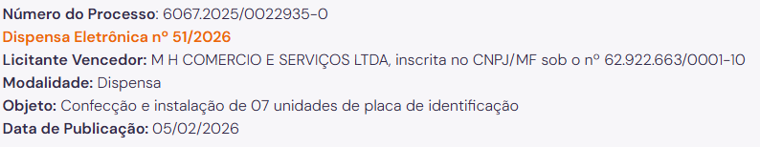
Caso o órgão NÃO possua nenhum registro de compras públicas, publicar a seguinte frase após o texto padrão:
“Não houve Compras Públicas realizada (o) no [nome do órgão/entidade] no ano vigente.”
OBSERVAÇÃO:
- No Item 2, publicar: Edital, Edital de Chamamento Público (Credenciamento), Aviso de Contratação Direta/Dispensa Eletrônica e, na ausência dos instrumentos citados, publicar o Despacho Autorizatório.
- No Item 3, em caso de licitação em aberto, publicar: “recebendo propostas”
- No Item 4, em caso de Ata de Registro de Preços, indicar o número da ata e o órgão responsável.
Link: https://prefeitura.sp.gov.br/web/controladoria_geral/w/acesso_a_informacao/356321

8. Contratos Administrativos
[TEXTO PADRÃO]
Contratos administrativos são acordos formais (ou seja, registrados em documentos) que a administração pública estabelece com empresas, indivíduos, entidades sem fins lucrativos ou mesmo outros órgãos públicos para atingir objetivos de interesse público.
De acordo com a Lei Federal n° 14.133/2021, as compras e contratações de bens, materiais, obras e serviços realizadas pela administração pública devem ser, por via de regra, formalizadas através de contratos que registrem, obrigatoriamente, informações sobre o objeto (bem, material ou serviço); vinculação do contrato e do edital de licitação à proposta do fornecedor vencedor da licitação ou ao documento que tiver autorizado a contratação direta e a respectiva proposta; a legislação aplicável à execução do contrato; o regime (forma) de execução dos serviços ou fornecimento dos bens ou materiais; os prazos de início das etapas de execução, conclusão, entrega e recebimento definitivo do objeto do contrato; o preço e as condições de pagamento; o reajuste ou atualização de preços; os direitos e as responsabilidades das partes contratantes e contratadas; as penalidades cabíveis e os valores das multas em caso de descumprimento de responsabilidades; o crédito orçamentário da despesa, ou seja, de onde virá o recurso ou valor que o órgão utilizará para pagamento ao fornecedor (contratado) naquele contrato, dentre outras informações previstas em legislação.
Por “contrato”, a lei compreende o uso de instrumentos (documentos) específicos, de acordo com as características do objeto adquirido ou serviço contratado. Os instrumentos normalmente utilizados na Prefeitura de São Paulo são:
Termo de Contrato (Íntegra): geralmente utilizado para formalizar a compra ou contratação de bens, materiais e serviços de valor mais elevado e/ou que serão entregues ou executados pelo fornecedor (contratado) ao longo do tempo.
Nota de Empenho de Despesa: utilizada para formalizar a compra ou contratação direta, ou seja, sem licitação em razão de menor valor ou com entrega ou execução total e imediata de todos os bens, materiais ou serviços adquiridos, e quando também não existam obrigações futuras do fornecedor (por exemplo assistência técnica, serviços adicionais), independentemente de seu valor.
Na Prefeitura de São Paulo, é autorizado, com exceção à essa regra geral, a não utilização desses instrumentos formais de contratação, no caso de pequenas compras ou de prestação de serviços de pronto pagamento, cujo valor não seja maior que R$ 10.000,00 (dez mil reais), de acordo com o Decreto Municipal n° 62.100/2022, em seu artigo 95, parágrafo 2º.
As informações sobre contratos também podem ser acessadas nos seguintes portais:
- Díário Oficial da Cidade de São Paulo, na seção “Painel de Negócios”;
- Portal da Transparência da Cidade de São Paulo, na seção “Contratos, Convênios, Compras Públicas e Parcerias”;
- Glossário de Compras Públicas da Prefeitura do Município de São Paulo.
Confira a lista de Empresas Punidas e impedidas de participar de licitações ou de contratar com a Administração, por terem praticado infração anteriormente.

[ORIENTAÇÃO PARA PUBLICAÇÃO]
8.1 Lista de Contratos
Para cada contrato resultante de licitações, compras diretas ou por ata de registro de preços, disponibilizar as seguintes informações:

[ANO]
- Número do processo no Sistema Eletrônico de Informações – SEI
- Nome e número de identificação do contrato/termo e íntegra
Exemplo: Termo de Contrato n°055/2024; Contrato n°035/2025; Termo Aditivo n°02 ao Contrato n°09/CGM/2023; Termo de Contrato n°055/DRE-SA/DICEU/2025.
- Nome da contratada e CNPJ/CPF (Descaracterizado os 3 primeiros dígitos e os 2 últimos do CPF)
- Modalidade
- Objeto
- Data da assinatura do contrato
- Data de publicação no Diário Oficial da Cidade de São Paulo ou no Portal Nacional de Contratações Públicas
- Vigência: Data de início e término do contrato
Exemplo: 06/09/2025 a 06/09/2026
- Valor

Exemplo:
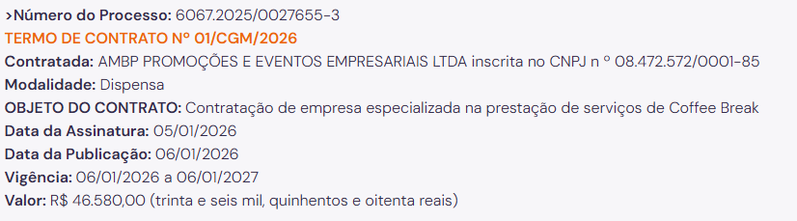
Caso o órgão NÃO possua nenhum registro de contratos, publicar a seguinte frase após o texto padrão:
“Não há Contrato Administrativo celebrado pelo [órgão/entidade] no ano vigente. ”

Observação:
Os termos aditivos e de apostilamento devem ser publicados no ano de publicação do termo de aditamento, referenciando o contrato original. ​

Exemplo:
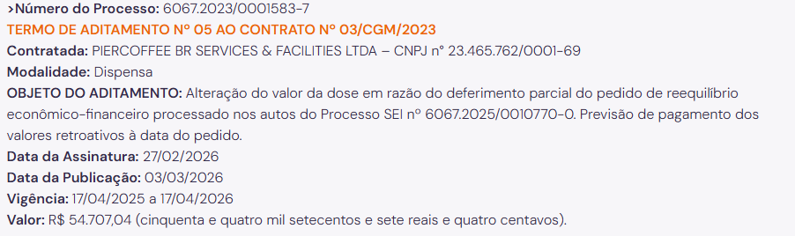
Link: https://prefeitura.sp.gov.br/web/controladoria_geral/w/contratos/155889

9. Convênios e Parcerias
9.1 Convênios
[TEXTO PADRÃO]
O Convênio é um acordo firmado entre a Prefeitura do Município de São Paulo (PMSP), através de seus entes da administração direta e indireta, e uma entidade da administração pública municipal, estadual, distrital, federal ou organização particular, no qual todas as partes trabalham juntas para alcançar determinada finalidade pública de interesse comum.

[ORIENTAÇÃO PARA PUBLICAÇÃO]
9.1.1. Lista dos Convênios
[ANO]
- Número do processo no Sistema Eletrônico de Informações – SEI
- Nome e número de identificação termo de convênio e a íntegra
Exemplo: Termo de Convênio 04/2023; Termo de Convênio 01/2024 CGM/CDT.
- Órgãos envolvidos e CNPJ
- Objeto
- Data da Assinatura
- Data de publicação
- Vigência (data de início e término)
- Valor
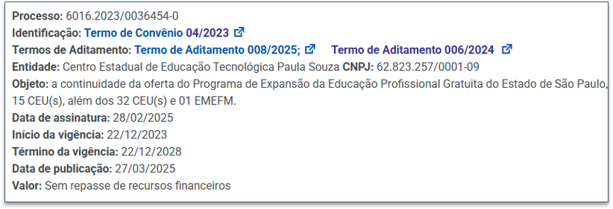
Exemplo:
Caso o órgão NÃO possua nenhum registro de Convênio, publicar a seguinte frase padrão:
“Não há Convênio celebrado pelo [órgão/entidade] no ano vigente.”

9.2 Termos de Cooperação Técnica
[TEXTO PADRÃO]
O termo ou acordo de cooperação técnica é um instrumento formal utilizado por entes públicos para estabelecer um vínculo cooperativo ou de parceria entre si ou, ainda, com entidades privadas, que tenham interesses recíprocos ou equivalentes, de modo a realizar um propósito comum, voltado ao interesse público, não havendo, contudo, nenhum tipo de repasse financeiro.

[ORIENTAÇÃO PARA PUBLICAÇÃO]
9.2.1 Lista Termos de Cooperação Técnica
[ANO]
- Número do processo no Sistema Eletrônico de Informações – SEI
- Nome e número de identificação do termo de cooperação técnica e a íntegra
Exemplo: Termo de Cooperação Técnica n°012/2025/0090/156/43701/CSI-MPGO; Termo de Cooperação Técnica n°001/SVMA/2025.
- Nome e CNPJ da organização
- Objeto
- Data da Assinatura
- Data de publicação
- Vigência (data de início e término)

Exemplo:
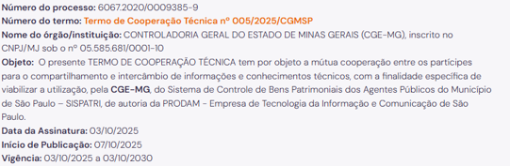
Caso o órgão NÃO possua nenhum registro de Termos de Cooperação Técnica, publicar a seguinte frase padrão:
“Não há Termo de Cooperação Técnica celebrado pelo [órgão/entidade] no ano vigente.”

9.3. Parcerias com o Terceiro Setor
[TEXTO PADRÃO]
O Terceiro Setor é formado por entidades privadas sem fins lucrativos cuja finalidade é a execução de serviços de caráter público. Para realizarem suas atividades, essas organizações recorrem tanto a recursos privados (obtidos por meio de financiamento ou doações), quanto a recursos públicos (através de parcerias com a Administração Pública).
O município de São Paulo celebra parcerias com entidades do Terceiro Setor tendo por base o Marco Regulatório das Organizações da Sociedade Civil - MROSC (Lei Federal n° 13.019/2014 e Decreto Municipal n° 57.575/2016) e a Lei das Organizações Sociais (Lei Federal n° 9.637/1998 , Lei Municipal n° 14.132/2006 e Decreto Municipal n° 52.858/2011).
Os instrumentos de Parcerias com o Terceiro Setor são: Termo de Colaboração, Termo de Fomento, Acordo de Cooperação e Contrato de Gestão.
Para mais informações acesse as páginas “Contratos, Convênios, Compras Públicas e Parcerias” e “Coordenadoria de Parcerias com o Terceiro Setor – COPATS”.

9.4. Termos de Colaboração
[TEXTO PADRÃO]
O Termo de Colaboração é, conforme o art. 2°, VII, da Lei Federal n° 13.019/2014 (Marco Regulatório das Organizações da Sociedade Civil – MROSC), o “instrumento por meio do qual são formalizadas as parcerias propostas pela administração pública com organizações da sociedade civil para a consecução de finalidades de interesse público e recíproco propostas pela administração pública que envolvam a transferência de recursos financeiros”.

9.4.1. Lista Termos de Colaboração
[ORIENTAÇÃO PARA PUBLICAÇÃO]
[ANO]
- Número do processo no Sistema Eletrônico de Informações – SEI
- Nome e número de identificação do termo de colaboração e a íntegra
- Nome e CNPJ da organização
- Objeto
- Data da Assinatura
- Data de publicação
- Vigência (data de início e término)
- Valor

Exemplo:
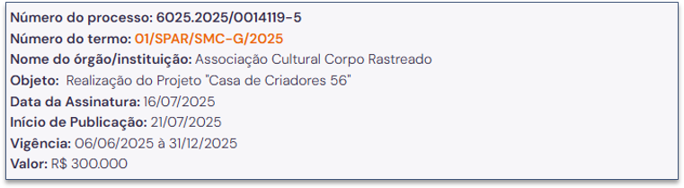
Caso o órgão NÃO possua nenhum registro de Termo de Colaboração, publicar a seguinte frase padrão:
“Não há Termo de Colaboração celebrado pelo [órgão/entidade] no ano vigente.”

9.5. Termos de Fomento
[TEXTO PADRÃO]
O Termo de Fomento é, conforme o art. 2°, VIII, da Lei Federal n° 13.019/2014 (Marco Regulatório das Organizações da Sociedade Civil – MROSC), o instrumento por meio do qual são formalizadas as parcerias propostas pelas organizações da sociedade civil com a administração pública para a consecução de finalidades de interesse público e recíproco, e que envolvam a transferência de recursos financeiros.

[ORIENTAÇÃO PARA PUBLICAÇÃO]

9.5.1. Lista Termos de Fomento
[ANO]
- Número do processo no Sistema Eletrônico de Informações – SEI
- Nome e número de identificação do termo de fomento e a íntegra
- Nome e CNPJ da organização
- Objeto
- Data da Assinatura
- Data de publicação
- Vigência (data de início e término)
- Valor
Exemplo:
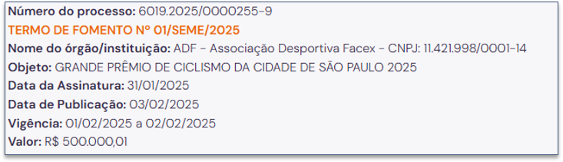
Caso o órgão NÃO possua nenhum registro de Termo de Fomento, publicar a seguinte frase padrão:
“Não há Termo de Fomento celebrado pelo [órgão/entidade] no ano vigente.”

9.6. Acordos de Cooperação
[TEXTO PADRÃO]
O Acordo de Cooperação é, conforme o art. 2°, VIII-A, da Lei Federal n° 13.019/2014 (Marco Regulatório das Organizações da Sociedade Civil – MROSC), “instrumento por meio do qual são formalizadas as parcerias estabelecidas pela administração pública com organizações da sociedade civil para a consecução de finalidades de interesse público e recíproco que não envolvam a transferência de recursos financeiros”.

[ORIENTAÇÃO PARA PUBLICAÇÃO]
9.6.1. Lista Acordos de Cooperação
[ANO]
- Número do processo no Sistema Eletrônico de Informações – SEI
- Nome e número de identificação do acordo de cooperação e a íntegra
- Nome e CNPJ da organização
- Objeto
- Data da Assinatura
- Data de publicação
- Vigência (data de início e término)

Exemplo:
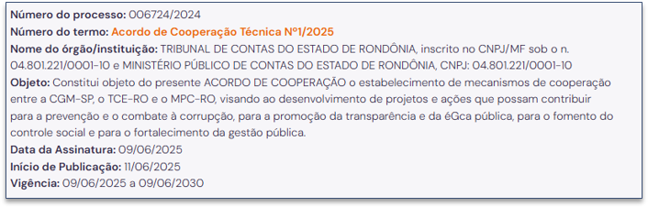
Caso o órgão NÃO possua nenhum registro de Acordo de Cooperação, publicar a seguinte frase padrão:
“Não há Acordo de Cooperação celebrado pelo [órgão/entidade] no ano vigente. “

9.7. Contratos de Gestão
[TEXTO PADRÃO]
O Contrato de Gestão é o instrumento firmado entre a administração pública e as organizações sociais (OS), pessoas jurídicas de direito privado sem fins lucrativos qualificadas pelo Poder Executivo, com objetivo de formação de parceria para execução de atividades relativas às áreas de saúde, educação, cultura, esportes, lazer e recreação, assistência social, meio ambiente e de promoção de investimentos, competitividade e desenvolvimento, conforme a Lei Municipal n° 14.132/2006.

[ORIENTAÇÃO PARA PUBLICAÇÃO]
9.7.1. Lista Contratos de Gestão
[ANO]
- Número do processo no Sistema Eletrônico de Informações – SEI
- Nome e número de identificação do contrato de gestão e a íntegra
- Nome e CNPJ da organização
- Objeto
- Data da Assinatura
- Data de publicação
- Vigência (data de início e término)
- Valor
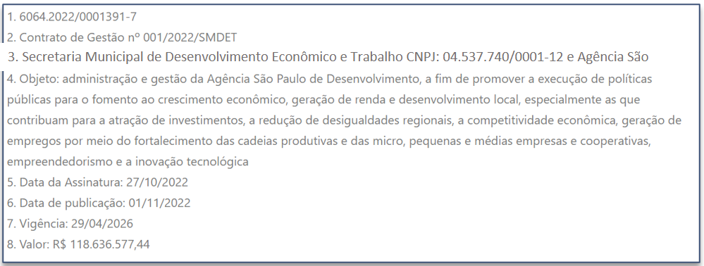
Exemplo:
Caso o órgão NÃO possua nenhum registro de Contrato de Gestão, publicar a seguinte frase padrão:
“Não há Contrato de Gestão celebrado pelo [órgão/entidade] no ano vigente.”

Link: https://prefeitura.sp.gov.br/web/controladoria_geral/w/acesso_a_informacao/356290

10. Doações, Comodatos, Brindes e Presentes
10.1 Doações
[TEXTO PADRÃO]
As doações são atos jurídicos que efetivam a transferência gratuita para a Prefeitura Municipal de São Paulo (PMSP), regulamentadas pelo Decreto Municipal n° 58.102/2018, de bens, quantias, imóveis ou serviços que sejam de propriedade ou patrimônio pessoa física ou pessoa jurídica privada.

[ORIENTAÇÃO PARA PUBLICAÇÃO]
10.1.1 Lista Termos de Doações
[ANO]
- Número do processo no Sistema Eletrônico de Informações – SEI
- Nome e número de identificação do Termo de Doação e a íntegra
- Nome Doador
- Nome Donatária
- Objeto
- Data da Assinatura
- Data de publicação
Exemplo:
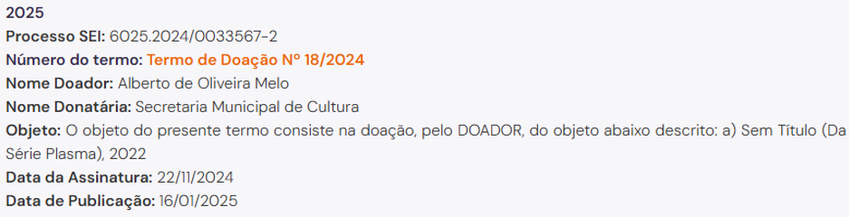Caso o órgão NÃO possua registro de Doação, publicar a seguinte frase padrão:
“Não há Termo de Doação celebrado pelo [órgão/entidade] no ano vigente.”

10.2 Comodatos
[TEXTO PADRÃO]
Os comodatos são empréstimos gratuitos de bens móveis ou imóveis. A pessoa física ou pessoa jurídica privada (comodante) cede para a Prefeitura Municipal de São Paulo (comodatário) o direito de uso temporário desses bens. Nessa espécie de ato jurídico, o comodante permanece sendo o proprietário do bem emprestado, enquanto o comodatário fica com a posse desse mesmo bem por um período estipulado.
Ao final do período de vigência, o bem em comodato deve ser restituído, não podendo ser devolvido outro bem que não aquele que foi o originalmente cedido pelo comodante. A legislação que regulamenta este tipo de contrato no município é o Decreto Municipal n° 58.102/2018.

[ORIENTAÇÃO PARA PUBLICAÇÃO]
10.2.1 Lista de Comodatos
[ANO]
- Número do processo no Sistema Eletrônico de Informações – SEI
- Nome e número de identificação do Termo de Comodato e a íntegra
- Nome do comodante
- Objeto
- Data da Assinatura
- Data de publicação
- Vigência (data de início e término)

Caso o órgão NÃO possua registro de Comodatos, publicar a seguinte frase padrão:
“Não há Termos de Comodatos celebrado pelo [órgão/entidade] no ano vigente. ”

10.3 Brindes e Presentes
[TEXTO PADRÃO]
Com exceção de premiações, é proibido ao agente público a aceitação de presente, benefício ou vantagem. Uma vez recebidos, eles devem ser devolvidos ao remetente ou, no caso de impossibilidade, encaminhados ao patrimônio público, nos termos dos Decretos n° 40.384/2001 e 53.484/2012.
Contudo, é permitido o recebimento de brindes que não tenham valor comercial ou que sejam distribuídos a título de cortesia, propaganda, divulgação habitual ou por ocasião de eventos especiais ou datas comemorativas, desde que não ultrapassem o valor de R$ 100,00 (cem reais). Destaca-se que, nestes casos:
- Na hipótese de os itens serem considerados inadequados ao recebimento por parte do agente público, tal recebimento deve ser negado;
- Como medida de prevenção, o agente público que mantém, em razão de sua função, contrato frequente com órgãos do setor privado que tenham interesse direto em decisão individual ou coletiva do Município, deve recusar o recebimento de brindes;
- O agente público deve recusar brindes distribuídos em intervalo inferior a um ano pela mesma pessoa física ou jurídica.
Em caso de dúvidas, entre em contato através do e-mail: eticacgm@prefeitura.sp.gov.br.
Link: https://prefeitura.sp.gov.br/web/controladoria_geral/w/acesso_a_informacao/356306

11. Programa de Integridade e Boas Práticas

[ORIENTAÇÃO PARA PUBLICAÇÃO]

Será avaliado somente a existência da Seção “Programa de Integridade e Boas Práticas”
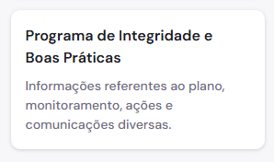
A indicação de texto padrão e análise de conteúdo será realizada pela Divisão de Programa de Integridade e Boas Práticas – DPIBP.
Qualquer dúvida, entrar em contato pelo e-mail: cgmpibp@prefeitura.sp.gov.br ou por telefone: 3334-7114
Link: https://prefeitura.sp.gov.br/web/controladoria_geral/w/programa-de-integridade-e-boas-pr%C3%A1ticas-2

Anexo 1 – Checklist “Acesso à Informação”
Página/Seção | Base Legal | Itens Avaliados
Botão Acesso à Informação | - Lei Federal n° 12.527/2011;  - Decreto Municipal n° 53.623/2012, art.10;  - Portaria Conjunta CGM/SECOM/SGM n° 1/2024, arts. 3° e 4°. | - Disponibilizar o botão na página inicial do site institucional.
1. Institucional | - Portaria Conjunta CGM/SECOM/SGM n° 1/2024, arts. 4° e 5°. | - Data da atualização da página  - Disponibilizar as seções obrigatórias:  - Competências e Atribuições  - Organograma e Estrutura  Administrativa  - Lista de Servidores e Contatos  - Agenda da Autoridade
1. Institucional  1.1. Competências e Atribuições | - Lei Federal n° 12.527/2011, arts. 7°, V e 8°, § 1°, I;  - Decreto Municipal n° 53.623/2012, art.5°, V;  - Lei Municipal n° 17.273/2020, art. 79, I;  - Portaria Conjunta CGM/SECOM/SGM n° 1/2024, arts. 4° e 5°. | - Data da página atualizada  - CNPJ do Órgão  - Texto com atribuições, divisões e legislações.
1. Institucional  1.2. Organograma e Estrutura Administrativa | - Lei Federal n° 12.527/2011, arts. 7°, V; 8°, § 1°, I; 10, § 1° VI;  - Decreto Municipal n° 53.623/2012, art. 10, § 3°, I;  - Decreto Municipal n° 54.779/2014, art. 10, § 1°, VI;  - Portaria Conjunta CGM/SECOM/SGM n° 1/2024, arts. 4° e 5°. | - Data da página atualizada  - Organograma  - Lista estrutura organizacional
1. Institucional  1.3. Lista de Servidores e Contatos | - Lei Municipal n° 14.720/2008, art. 1°, I, II e III, § 1°;  - Lei Federal n° 12.527/2011, arts. 7°, V; 8°, § 1°, I; 10, § 1° VI.  - Decreto Municipal n° 53.623/2012, art. 10, § 3°, I;  - Decreto Municipal n° 54.779/2014, art. 1°;  - Lei Federal n° 13.303/2016, art. 12, I;  - Lei Municipal n° 17.273/2020, arts. 78, VII e 79, I;  - Lei Federal n° 14.129/2021, art.29 § 2°, VII, X;  - Acórdão 483 STF 2015 e TJESP 2022 (Apelação Cível: Processo n.º 1002416-07.2021.8.26.0286);  - Portaria Conjunta CGM/SECOM/SGM n° 1/2024, arts. 4° e 5°. | - Data da página atualizada  - Breve currículo da autoridade máxima  - Lista com Estrutura Organizacional e informações de contato (telefone, e-mail e endereço)  - Lista de Servidores (arquivo em formato aberto)  - Link para página de Funcionalismo do Portal da Transparência  - Texto padrão  - Informações de Atendimento ao Público  - Texto padrão  - Lista de servidores responsáveis pelo atendimento ao público
1. Institucional  1.4. Agenda da Autoridade | - Lei Federal n° 12.527/2011, art. 7°, V;  - Portaria CGM n° 120/2016, art. 2°;  - Portaria Conjunta CGM/SECOM/SGM n° 1/2024, arts. 4° e 5°. | - Atualização diária  - Pauta  - Horário  - Local  - Nome dos participantes  - Setor ou órgão/entidade
2. Ações e Programas | - Lei Complementar n° 101/2000, art. 48;  - Lei Complementar n° 131/2009, arts.1°e 2°.;  - Lei Federal n° 12.527/2011, arts. 7° V; VI; VII a) e 8°, § 1°, III e V;  - Decreto Municipal nº 53.623/2012, arts. 5°, VII, a); 10, § 1°, II e § 3°, II;  - Lei Municipal n° 17.273/2020, arts. 78 e 79, II;  - Decreto Municipal n° 59.496/2020, arts. 1°, VII; 45 e 46;  - Lei Federal n° 14.129/2021, art.29 § 2°, I;  - Portaria Conjunta CGM/SECOM/SGM n° 1/2024, arts. 4° e 6°. | - Data da página atualizada  - Texto padrão  - Orçamento e data de atualização  - Texto padrão  - Programa de Metas  - Texto padrão  - Metas vinculadas  - Plano de Ação da Agenda 2030  - Texto padrão  - Metas vinculadas
3. Perguntas Frequentes | - Lei Federal n° 12.527/2011, art. 8°, § 1°, VI;  - Decreto Municipal n° 53.623/2012, art. 10, § 3°, III;  - Lei Municipal n° 17.273/2020, art. 79, III;  - Portaria Conjunta CGM/SECOM/SGM n° 1/2024, arts. 4° e 7°. | - Data da página atualizada  - Texto padrão  - Disponibilizar (no mínimo 5) perguntas mais frequentes recebidas pelo órgão/entidade
4. Informações Classificadas e Desclassificadas | - Lei Federal n° 12.527/2011, arts. 30, I, II, § 2°;  - Decreto Municipal n° 53.623/2012, arts. 30 a 51;  - Decreto Municipal n° 56.519/2015;  - Portaria Conjunta CGM/SECOM/SGM n° 1/2024, arts. 4° e 8°. | - Data da página atualizada  - Texto padrão  - Lista com os Termos de Classificação/Desclassificação
5. Serviço de Informação ao Cidadão - SIC | - Lei Federal n° 12.527/2011, arts. 7°, I e 9°, I;  - Decreto Municipal n° 53.623/2012, arts. 10, § 3°, V; 11, VIII;  - Lei Federal n° 12.965/2014, arts. 24, X;  - Lei Municipal n° 17.273/2020, art. 79, V;  - Portaria Conjunta CGM/SECOM/SGM n° 1/2024, arts. 4° e 9°. | - Data da página atualizada  - Texto padrão  - Endereço Pedido Presencial (SIC presencial/SIC Balcão)  - Endereço Correspondência Física (SIC cartas)  - Telefone SIC  - E-mail da autoridade de monitoramento da LAI
6. Auditorias | - Lei Federal n° 12.527/2011: art. 7° V; VI e VII, b;  - Decreto Municipal n° 53.623/2012, arts. 5°, VII, b); 10, § 3°, IV;  - Lei Federal n° 13.303/2016, art. 86, § 1°;  - Lei Municipal n° 17.273/2020, art. 79, IV;  - Portaria Conjunta CGM/SECOM/SGM n° 1/2024, arts. 4° e 10. | - Data da página atualizada  - Texto padrão  - Lista de Auditorias Internas realizadas pela Controladoria Geral do Município (CGM)  - Lista das Auditorias Externas realizadas pelo Tribunal de Contas do Município de São Paulo (TCM)
7. Compras Públicas | - Lei Orgânica do Município de São Paulo/1990, arts. 116 e 129;  - Lei Complementar n° 101/2000, art. 48-A, I;  - Lei Complementar n 131/2009, arts. 2°, I;  - Lei Federal n° 12.527/2011, arts. 7° VI e 8º, § 1°, III, IV;  - Decreto Municipal n° 53.623/2012, arts. 5°, VI; 10, § 1°, III;  - Decreto Municipal n° 54.779/2014, art. 1°;  - Lei Federal n° 13.303/2016, arts. 48, I, II e III; 86;  - Lei Municipal n° 17.273/2020, arts. 32 e 78;  - Lei Federal n° 14.129/2021, art. 29 § 2º, V;  - Lei Federal n° 14.133/2021, arts. 12, VII, § 1°; 13; 25, § 3°;  - Decreto Municipal n° 62.100/2022, arts. 2°, § 1°; 8° e 150;  - Decreto Municipal n° 62.177/2023, art. 13, IV; V;  - Instrução Normativa Secretaria Municipal de Gestão – SEGES n° 03/2023, art. 2°;  - Portaria Conjunta CGM/SECOM/SGM n° 1/2024, arts. 4° e 11. | - Data da página atualizada  - Texto padrão  - E-mail do setor administrativo/financeiro do órgão.  - Planos de Contratação Anual  - Texto padrão  - PCA  - Lista das Compras Públicas  - Vide itens da lista na página 39.
8. Contratos Administrativos | - Lei Orgânica do Município de São Paulo/1990, art. 129;  - Lei Complementar n° 101/2000, art. 48-A, I;  - Lei Municipal n° 13.226/2001, arts.1°; 2° e 3°;  - Lei Federal n° 12.527/2011, arts. 7°, VI e 8°, § 1°, III, IV;  - Decreto Municipal n° 53.623/2012, arts. 5°, VI; 10, § 1°, IV;  - Decreto Municipal n° 54.779/2014, art. 1°;  - Lei Federal n° 13.303/2016, art. 86;  - Lei Municipal n° 17.273/2020, arts. 32 e 78, IV;  - Lei Federal n° 14.129/2021, art. 29, § 2°, V;  - Lei Federal n° 14.133/2021, arts. 25, § 3° e 91;  - Decreto Municipal n° 62.100/2022, arts. 6° e 150;  - Decreto Municipal n° 62.177/2023, art. 13, V;  - Instrução Normativa Secretaria Municipal de Gestão – SEGES n° 03/2023, art. 2;  - Portaria Conjunta CGM/SECOM/SGM n° 1/2024, arts. 4° e 12. | - Data da página atualizada  - Texto padrão  - Lista dos Contratos Administrativos com:  - Vide itens da lista nas páginas 44 e 45.
9. Convênios e Parcerias | - Lei Complementar n° 101/2000, art. 48-A, I;  - Decreto Municipal n° 40.384/2001, arts. 1°; 3°; 6° e 7°;  - Lei Municipal n° 14.132/2006, art.1°;  - Lei Municipal n° 14.223/2006, art. 50;  - Decreto Municipal n° 52.062/2010, art. 22;  - Lei Federal n° 12.527/2011, art. 7°, VI; 8° § 1°, II e III;  - Decreto Municipal n° 53.623/2012, art. 10, § 1°, V;  - Decreto Municipal n° 54.779/2014, art. 1°;  - Lei Federal n° 13.019/2014, art. 5°, IV; art. 6°, V; art. 10; 1° I, II e III;  - Lei Federal n° 13.204/2015, arts. 10 e 11;  - Decreto Municipal n° 57.575/2016, arts. 5°, 6°, 11 ao 13;  - Lei Federal n° 14.129/2021, art. 29 § 2°, IV;  - Portaria Conjunta CGM/SECOM/SGM n° 1/2024, arts. 4° e 13. | - Data da página atualizada  - Texto padrão  - Convênios  - Texto padrão  - Lista dos Convênios  - Vide itens da lista na página 48  - Termos de Cooperação Técnica  - Texto padrão  - Lista dos Termos de Cooperação Técnica  - Vide itens da lista na página 49.  - Parcerias com o Terceiro Setor  - Texto padrão  - Termos de Colaboração  - Texto padrão  - Lista dos Termos de Colaboração  - Vide itens da lista na página 51.  - Termos de Fomento  - Texto padrão  - Lista dos Termos de Fomento  - Vide itens da lista na página 52.  - Acordos de Cooperação  - Texto padrão  - Lista dos Acordos de Cooperação  - Vide itens da lista na página 53.  - Contratos de Gestão  - Texto padrão  - Lista dos Contratos de Gestão  - Vide itens da lista na página 54.
10. Doações, Comodatos, Brindes e Presentes | - Decreto Municipal n° 40.384/2001, art. 1°;  - Lei Federal n° 12.527/2011, arts. 7°, VI; 8° § 1°, II e III;  - Decreto Municipal n° 53.623/2012, art. 5°, VI;  - Decreto Municipal n° 56.130/2015, art. 13;  - Portaria CGM n° 120/2016, arts. 5°, 6° e 10;  - Decreto Municipal n° 58.102/2018, arts. 1°; 29 e 30;  - Portaria Conjunta CGM/SECOM/SGM n° 1/2024, arts. 4° e 14. | - Data da página atualizada  - Doações  - Texto padrão  - Lista dos Termos de Doações  - Vide itens da lista na página 57.  - Comodatos  - Texto padrão  - Lista dos Termos de Comodatos  - Vide itens da lista na página 58.  - Brindes e Presentes  - Texto padrão
11. Programa de Integridade e Boas Práticas - PIBP | - Lei Federal n° 12.527/2011, arts. 7°, VI; 8° § 1°, II e III;  - Decreto Municipal n° 53.623/2012, art. 5°, VI;  - Decreto Municipal n° 59.496/2020  - Portaria CGM n°117/2020  - Portaria Conjunta CGM/SECOM/SGM n° 1/2024, arts. 4° e 14. | - Seção “Programa de Integridade e Boas Práticas”

Anexo 2 – Passo a Passo
Pesquisa Orçamento (2. Ações e Programas)
Portal da Transparência
- No menu, selecione: “Orçamento”> “Receitas e Despesas”;
- Em Despesas, no filtro Consultas Pré-Formatada, escolha a opção “Consulta por
Natureza de Despesa”;
- Selecione o ano desejado;
- Selecione o órgão desejado;
Observação: desmarque a opção “todos” e selecione apenas o órgão desejado.
- Clique no botão “Aplicar Filtro”;
- Utilize como referência o valor total do: Orçado, Orçado Atualizado; Empenhado e Liquidado.

Secretaria da Fazenda
- Acesse a página Orçamento em Contas Públicas;
- Acesse a aba Execução;
- Escolha o ano desejado;
- No Item “Quadro Detalhado de Despesa Mensal”, baixe o arquivo no formato desejado;
- Filtre a base de dados de acordo com o nome do órgão que deseja pesquisar.

Pesquisa Auditorias Externos – Tribunal de Contas do Município de São Paulo (6. Auditorias)
SITE TCMSP
- Acesse a aba Processos;
- Acessar a página “Consulta Avançada de Processos”;
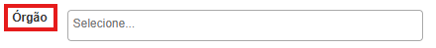
- Você pode selecionar o órgão desejado;

- Transcrever o N° do processo, Tipo de Processo e Objeto;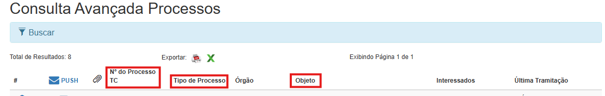
- Você pode acessar também a aba Consulta Processos para uma pesquisa simplificada, depois cole o número do processo TC e em seguida clique no botão pesquisar.

Pesquisa Editais e Documentos (7. Compras Públicas)
Diário Oficial da Cidade de São Paulo
- No item “BUSCA EM NEGÓCIOS” clicar em “Busca Avançada”;
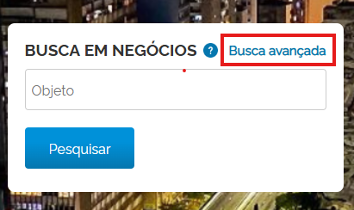
- No item “Data”, selecionar “Personalizada”, escolher a data inicial e final e clicar em “Pesquisar”
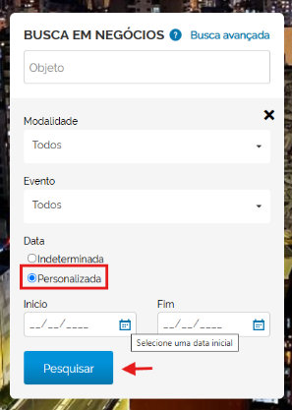
- Clicar novamente em “Busca avançada”, selecionar o órgão;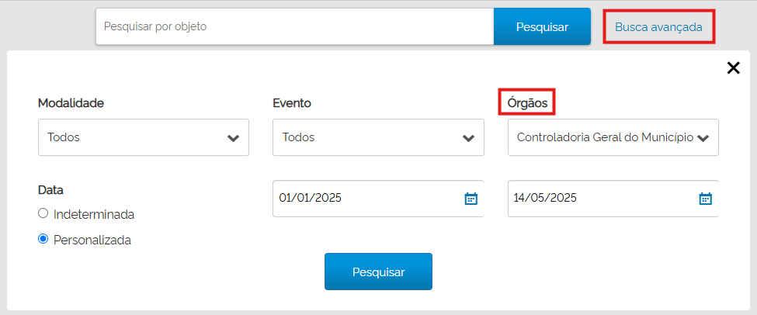
- Selecionar APENAS os registros referentes aos processos licitatórios. Informações relacionadas a contratos e aditamentos devem ser publicadas na página “Contratos Administrativos”

Portal Nacional de Contratações Públicas
- Acesse a página contratações;
- Na página “Editais e Avisos de Contratações”, selecionar os seguintes itens:
- UFs
- Municipios
- Esferas
- Poderes
- Órgãos
- Status
- Palavra-chave
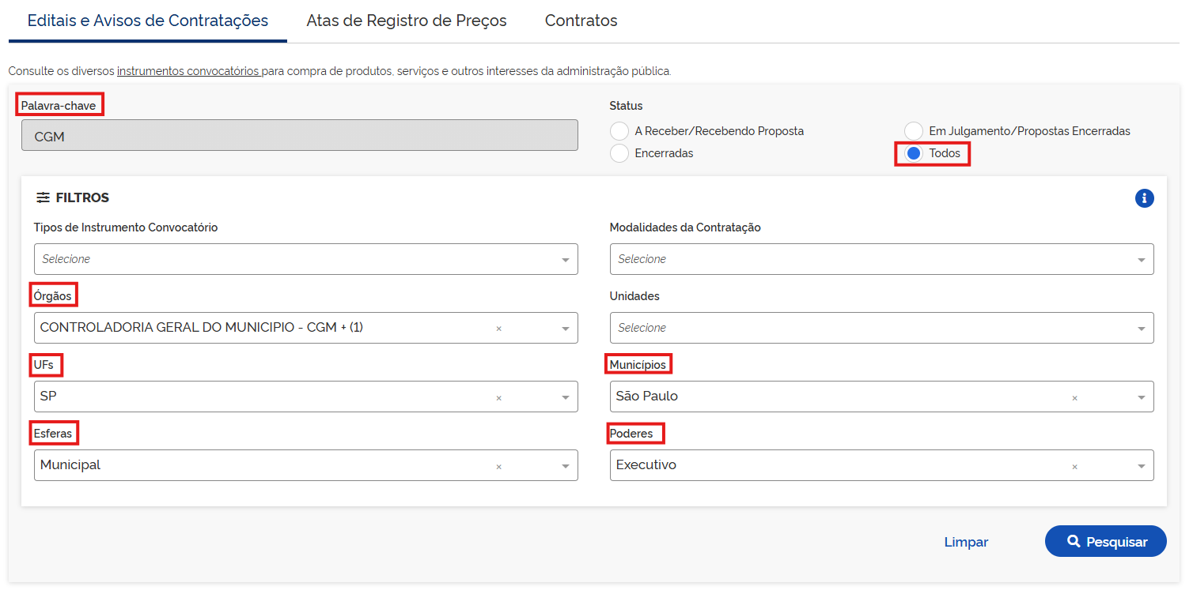
- Clicar em Pesquisar.

Pesquisa Contratos (8. Contratos Administrativos)
Portal da Transparência
- Acesse a aba Orçamento;
- Acessar a página “Contratos, Convênios, Compras Públicas e Parcerias”
- Selecione a opção de “Busca Por”: Órgão
- Selecionar o “Órgão”, “Ano de Publicação” e incluir Registro de Preço
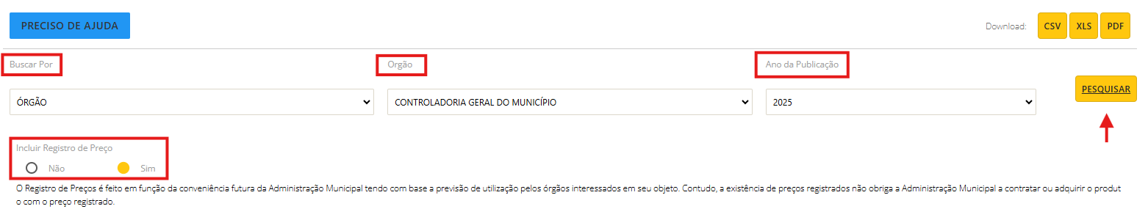
- Clicar no botão “Pesquisar”

- É possível baixar o resultado da pesquisa, clicando nos ícones:

- A íntegra do contrato pode ser baixada individualmente clicando no ícone:
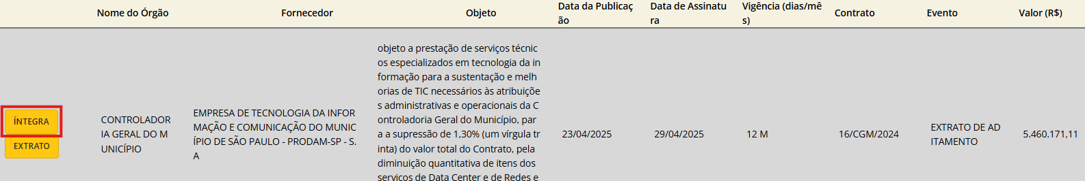

Pesquisa Convênios e Documentos Similares (9. Convênios e Parcerias)
Portal da Transparência
- Acesse a aba Orçamento;
- Acesse a página “Contratos, Convênios, Compras Públicas e Parcerias”
- Selecione a opção de “Busca Por”: Modalidade
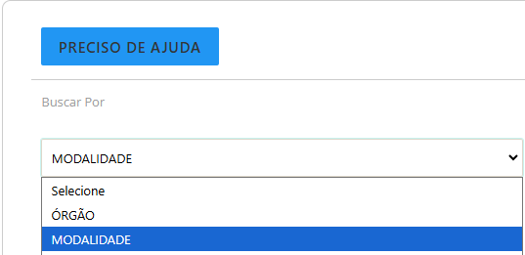
- Selecionar o “Modalidade”, “Ano de Publicação” e incluir Registro de Preço
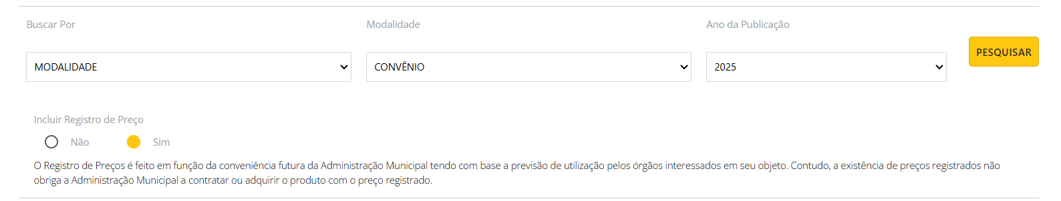
- Clicar no botão “Pesquisar”
- É possível baixar o resultado da pesquisa clicando nos ícones:

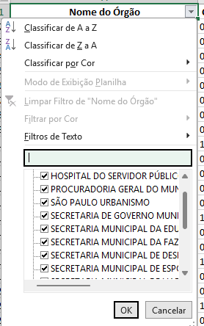
- No arquivo baixado, filtrar de acordo com órgão:

Anexo 3 – Relação entre Modalidade de Compra e Instrumento Contratual
Modalidade ou procedimento | Documento que divulga a compra ou procedimento | Instrumento Contratual  mais comum
Licitação
Pregão | Edital | Termo de Contrato
Concorrência | Edital | Termo de Contrato
Concurso | Edital | Termo de Contrato
Leilão | Edital | Termo de Contrato
Diálogo Competitivo | Edital | Termo de Contrato
Contratação direta
Dispensa | Aviso de contratação direta/Dispensa eletrônica; Despachos autorizatórios de  contratação direta | Nota de Empenho ou Termo de Contrato
Inexigibilidade | Aviso de contratação direta/ Dispensa eletrônica; Despachos autorizatórios de  contratação direta | Nota de Empenho ou Termo de Contrato
Procedimentos auxiliares
Registro de Preços | Edital; Aviso de contratação direta; Despachos autorizatórios de contratação direta | Ata de Registro de Preços; Nota de Empenho ou Termo de Contrato para a compra ou contratação resultante de um Registro de Preços.
Credenciamento | Edital | Nota de Empenho ou Termo de Contrato para a compra ou contratação resultante de um Credenciamento.
Pré-Qualificação | Edital | Nota de Empenho ou Termo de Contrato para a compra ou contratação resultante de uma licitação que teve um procedimento de Pré-Qualificação de licitantes ou bens.
Registro Cadastral de Fornecedores | Divulgação contínua na própria página na internet do sistema de registro cadastral | Nota de Empenho ou Termo de Contrato para a compra ou contratação resultante de uma licitação ou contratação direta que utilizou um Registro Cadastral de Fornecedores.
Manifestação de Interesse | Edital | Nota de Empenho ou Termo de Contrato para a compra ou contratação resultante de uma licitação que teve um procedimento de Manifestação de Interesse.

📄 Contrato
Instrumento jurídico formal firmado entre a Administração Pública e um particular (pessoa física ou jurídica) para aquisição de bens, contratação de serviços ou realização de obras, após licitação ou sua dispensa/inexigibilidade.
- Base legal: Lei Federal nº 14.133/2021
- Elementos principais: objeto, valor, prazo, condições de execução, forma de pagamento, garantias, penalidades, entre outros.
- Exemplo: Contrato para fornecimento de material de escritório por 12 meses, firmado após um pregão eletrônico.

➕ Termo Aditivo
Instrumento que modifica um contrato já existente, desde que dentro dos limites legais. Permitindo ajustes como:
- Prorrogação de prazo;
- Alteração de valor contratual;
- Modificação do objeto ou condições de execução;
- Alteração de cláusulas por conveniência da Administração.
- Base legal: Art. 124 da Lei Federal nº 14.133/2021
- Importante: As alterações devem ser justificadas e formalizadas antes do término do contrato original.
- Exemplo: Aumento de 25% na quantidade contratada de um serviço, com ajuste proporcional no valor.

📝 Termo de Apostilamento
Registro formal de alterações contratuais automáticas ou obrigatórias, sem negociação entre as partes.
- Usado para:
  - Atualização de valores por reajuste previsto contratualmente;
  - Atualização de dados cadastrais (CNPJ, endereço, conta bancária);
  - Alterações unilaterais obrigatórias (como nome do órgão gestor após reestruturação).
- Base legal: Art. 138 da Lei Federal nº 14.133/2021
- Observação: Não altera o conteúdo essencial do contrato.
- Exemplo: Reajuste anual automático de preços com base em índice de inflação.



Vide página “Dados Abertos” deste manual.
O PCA aprovado será divulgado no Portal Nacional de Contratações Públicas (PNCP) e no sítio eletrônico oficial de cada unidade, até o final de cada exercício, para vigência no exercício subsequente.

